# 物理架构：

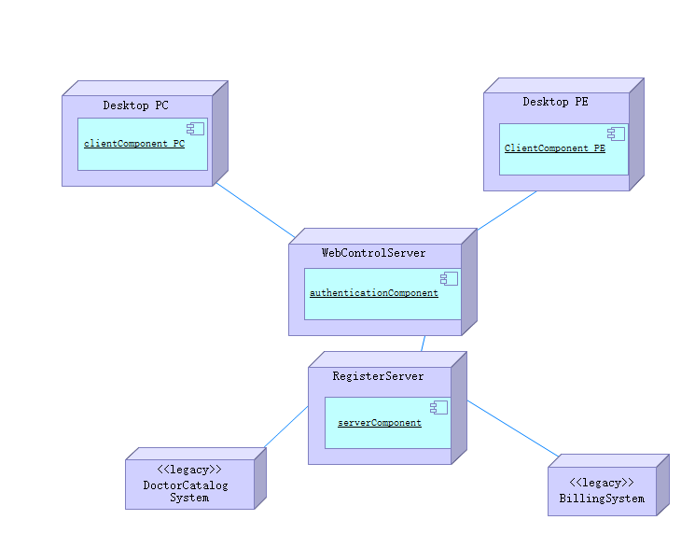

说明：

不同类型的客户端向网关服务器发送请求，网关服务器将请求以标准化格式传送给Register Server，Register Server根据业务请求从Doctor Catalog System或者Billing System调取相关数据，并经过server Component处理后传递给网关服务器，网关服务器将数据转化成与客户端适配的数据类型。

# 逻辑架构：

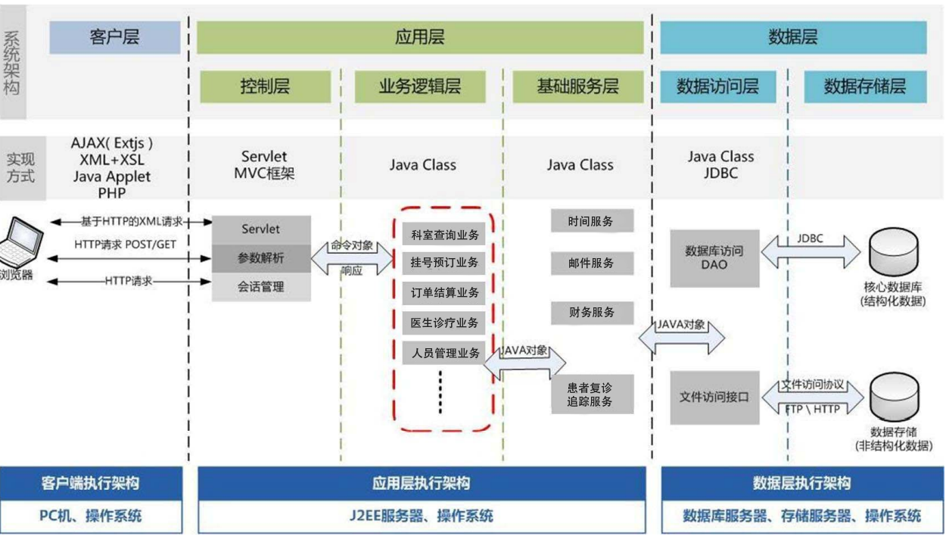

说明：

参考课程上基于Web的在线考试系统的架构图，

采用3 Tier架构，通过对表示层、业务逻辑层、数据访问层的划分，将前后端的业务逻辑分离，提升对数据的安全性。

将面对医生，患者，管理者的不同业务进行划分，执行不同的业务逻辑处理不同用户的请求，调用分离的数据层对数据库进行持久性操作。